7.4天文题
下列年份，哪一年会出现日全食(包括全环食)，且全食带中心点离我国最近
A 2020 B 2021
C 2022 D 2023
选C
2020.12月智利阿根廷那边日全食，
2021.12月南极有日全食，
2023.4月印尼和澳洲部分区域有全环食，也叫混合食，比较罕见

7.6天文题
下列哪个深空天体位于银河系之外？
（A）M66；（B）M1
（C）M40；（D）M44
选A，M65,M66,NGC3628组成狮子座三重奏，都是螺旋星系。M40是双星，蟹状星云是河内超新星遗迹

7.7天文题
发现以下哪个天文学现象的天文学家是女性？
（A）造父变星周光关系；
（B）第一颗脉冲双星；
（C）天鹅座61的周年视差；
（D）星系退行速度与距离成正比 ;
A女天文学家勒维特。B是泰勒和赫尔斯，C是贝赛尔，D是哈勃

7.8
使用一台口径为 90mm，焦距为 900mm 的折射望远镜观测月球，配套以下哪个目镜能够恰好使整个月球充满视野？（ ）
A. 视野为 40°的 25mm 目镜
B. 视野为 40°的 10mm 目镜
C. 视野为 40°的 6.5mm 目镜
D. 视野为 60°的 25mm 目镜
选B，望远镜放大率的计算公式为G=F/f，B中装上10mm的目镜后放大率为900mm/10mm=90，实际视场=目镜视场/放大率，得到实际视场为40°÷90=0.44°，而月球为0.5°左右，恰好可以充满视野。其他选项可用相同方法排除。

7.9
超新星爆发后光度会缓慢下降，这个过程中光度能量的主要来源是（ ）。
(A) 核裂变 (B) 核聚变
(C) 放射性元素衰变 (D) 周围物质散射超新星爆发时的光
答案：C
解析：超新星爆发后的光度能量的主要来源是放射性元素衰变。如Ia型超新星，在爆炸发生后它的光度是时间的函数，它所发出的光辐射来自内部从镍-56经钴-56到铁-56的放射性衰变所释放的能量。
7.10
以下不是今年7月天文事件的是（ ）。
(A) 火星冲日 (B) 月全食
(C) 水星西大距 (D) 木星留
C水星12日13时东大距，距日26度

7.11
以下人造天体中轨道高度最高的是（ ）。
(A) 国际空间站 (B) 哈勃空间望远镜
(C) 地球同步轨道卫星 (D) 太阳同步轨道卫星

答案：C
解析：地球同步卫星只能在赤道上空36000km的轨道上，这一轨道称为地球同步轨道。太阳同步轨道是卫星、地球、太阳保持三点一线，以地球自转平面为轨道平面，旋转角速度为地球平均公转角速度的轨道，距地球的高度不超过6000km。平均说来，国际空间站的轨道高度在345公里左右。HST的轨道高度约为589km。

7.12
东汉天文学家张衡支持的宇宙学说是（）。
（A）日心说（B）浑天说（C）盖天说（D）宣夜说
B 张衡浑仪注
浑天说最初认为﹕地球不是孤零零地悬在空中的﹐而是浮在水上﹔后来又有发展﹐认为地球浮在气中﹐因此有可能回旋浮动﹐这就是“地有四游”的朴素地动说的先河.浑天说认为全天恒星都布于一个“天球”上﹐而日月五星则附丽于“天球”上运行﹐这与现代天文学的天球概念十分接近.因而浑天说采用球面坐标系﹐如赤道坐标系﹐来量度天体的位置﹐计量天体的运动.在古代﹐例如﹐对于恒星的昏旦中天﹐日月五星的顺逆去留﹐都采用浑天说体系来描述﹐所以﹐浑天说不只是一种宇宙学说﹐而且是一种观测和测量天体视运动的计算体系,类似现代的球面天文学.
盖天说[1]是中国古代最早的一种宇宙结构学说.这一学说认为,天是圆形的,像一把张开的大伞覆盖在地上,地是方形的,像一个棋盘,日月星辰则像爬虫一样过往天空,因此这一学说又被称为“天圆地方说.”据《晋书·天文志》记载：“其言天似盖笠,地法覆盘,天地各中高外下.北极之下为天地之中,其地最高,而滂沲四,三光隐映,以为昼夜.天中高于外衡冬至日之所在六万里.北极下地高于外衡下地亦六万里,外衡高于北极下地二万里.天地隆高相从,日去地恒八万里.”
宣夜说主张宇宙无限论，认为“天”并没有一个固定的天穹(壳)，只不过是无边无涯的气体，日月星辰就在气体中飘浮游动，宣夜说自然观的基础是元气学说。此说相传出自殷代。“宣夜”，就是“宣劳午夜”之意，另一说它是讲古代观星者们在夜间进行辛劳的天文观测不睡觉。

7.13
下列星座中位于北银极和北天极之间的是（）。
（A）鹿豹座（B）猎犬座（C）天猫座（D）狮子座
B
北银极在后发座

7.14天文题
两颗星的角距离是3.44′，我们用焦比f/10，口径20cm的望远镜来拍摄它们，那么在焦平面上它们分开的距离是多少毫米？（）
（A）12（B）0.5（C）2（D）6
C α=206265”/F(mm),F=200cm
7.15天文题
使用目前常见的数码单反相机拍摄大尺度银河和周边星空及地景的照片，下列焦距镜头中最合适的是
(A) 14mm (B) 50mm (C) 135mm (D) 200mm
A
7.16&17天文题
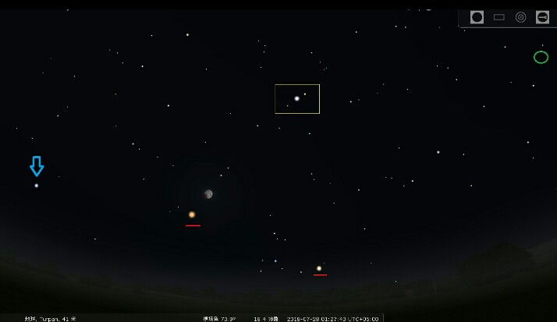
请写出1.红色划线行星名字2.蓝色箭头所指恒星名字3.绿色圈内的深空天体是 4.黄色方框中恒星的星官5.当天晚上发生的两个重要天象
火星土星，北落师门(南鱼座α)，m13,河鼓，火星大冲，月全食

7.18
下列天文热点的表述错误的是
- 位于南极的“冰立方”IceCube在2017年9月22日探测到了一次高能中微子事件，该探测器的主要探测范围是北天
- 这次能量为290TeV的中微子有可能来源于一个耀变体（blazar），蝎虎座BL型天体是耀变体的一种，其中黑洞喷流方向朝向观察者
- 活动星系核（AGN）还包括类星体、赛弗特星系等类型。其中许多类星体具有光变特性，而且光变没有规律，高光度，光谱是连续谱，但是发射线不明显
- 这次中微子和电磁波的联合观测又是多信使天文学的一次盛宴。较先投入响应的费米卫星是专门监测高能伽马射线的
C发射线明显
7.19
一位探险家在北极点上看日出，发现从太阳刚开始露出地平线到完全升出地平线共用时约（ ）
(A) 不到1分钟 (B) 4分钟左右 (C) 1小时左右 (D) 30小时以上

D 【解析】北极点可以看到天赤道以北天区（北天星空）。太阳半年处在南天星空（北极极夜），半年处在北天星空（北极极昼）。太阳本身视直径0.5°，因此，北极点日出可以理解为，太阳直射点北移0.5°、在天球的赤纬由-0.25°到+0.25°左右北移0.5°的过程（不考虑折射的话）。因此，需要30小时
7.20
外行星从合日到冲的亮度变化为0.85个星等。估计合日到冲经过多少天？行星轨道可以视为圆形且位于黄道面。
A、200天 B 、100天 C、 248天 D 、387天
A

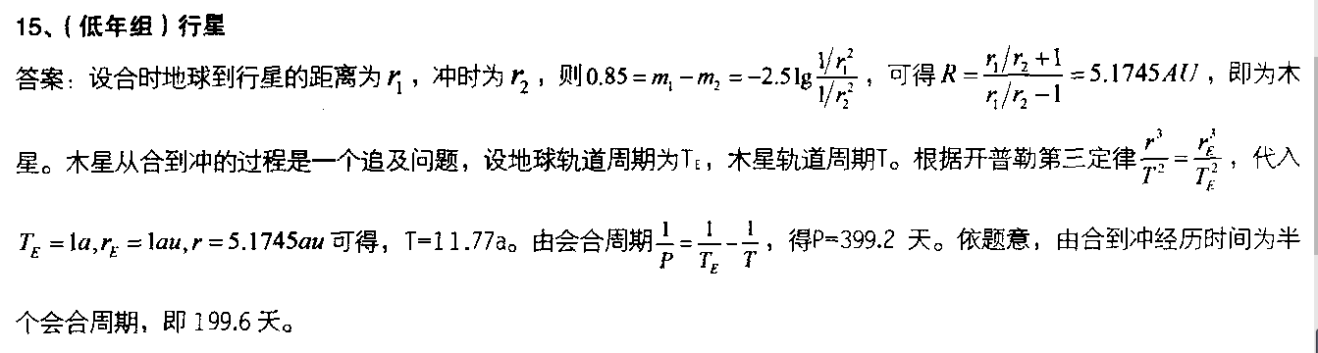
7.21
以下哪两种天象间隔时间最短？（ ）
(A) 水星东大距到下次西大距 (B) 水星西大距到下次东大距
(C) 金星东大距到下次西大距 (D) 金星西大距到下次东大距
A不解释
7.22
冬至日在澳大利亚某地（南纬32.0度，东经141.5度）看日出，太阳应该是从（ ）方向升起来。
(A) 东南 (B) 东北 (C) 西南 (D) 西北
A不解释

7.23.
不考虑星际红化，恒星A的B-V色指数为-0.03，恒星B的B-V色指数为+0.7，则下列说法正确的是（ ）
A.A的目视星等一定较大
B.B的照相星等可能较小
C.B的实际光度一定较高
D.A的表面温度可能较低
A.色指数是天文学中利用颜色来显示恒星表面温度的一个纯量，使用不同滤镜测得的光度差分别称为U-B或B-V的色指数，C=m_{p}-m_{v} ,即照相星等减去视星等。数值越小，恒星的颜色越接近蓝色，温度越高；反之，色指数越大，颜色越红（或温度越低）。明亮的天体呈现的数值比暗淡的天体为小（可以为负值）。由此可知B正确。

7.25天文题
下面哪位不是现代中国天文学的先驱
A高鲁 B张钰哲 C陈遵妫D卢鹤绂 E李珩
D是中国核物理之父
7.26
大约公元前 1100 年， 中国天文学家在夏至日测量了太阳的最大高度，夏至日时得到h1=79°07’,冬至日h2=31°19’ 。在这两种情况下太阳都处在天顶的南边。求出观测者在所在的地理纬度，同时计算黄道与赤道在那时的夹角.

解答:我们可以证明：天极的髙度等于当地的地理纬度φ，天球赤道的地平高度为 90—φ，设黄道与赤道的夹角为ε
在夏至，太阳的赤纬为+ε，太阳的地平髙度h1=90°﹣φ+ε
在冬至，太阳的赤纬为-ε， 太阳的地平高度h2=90°﹣φ﹣ε
所以，观测地的地理纬度φ=34°47’，黄道与赤道的夹角为 23°54’
7.27天文题
某报称，某地发现了在一天当中太阳和月亮同现天空的 “ 日月同辉 ” 罕见天象。在天气晴朗时，这种现象平均（ ）出现一次。
(A) 一两天 (B) 一周左右 (C) 一个月 (D) 百年不遇 (E) 不知道
A
7.28
首先提出“黑洞蒸发”理论的天文学家是（ ）。
(A)爱因斯坦
(B)爱丁顿
(C)钱德拉塞卡
(D)霍金
霍金辐射D
7.29没有
7.30
下面关于陨石的表述错误的一项是
(A)陨石一般大致可以分为石陨石，铁陨石和石铁陨石。
(B)现在世界上最重的单块石陨石是1976年的吉林1号陨石，重约1770公斤。
(C)根据岩石结构有无球粒存在而分为球粒陨石和非球粒陨石两大类，球粒陨石是太阳系内最原始的物质，几乎没有发生过变化
(D)陨铁中的高纯铁镍合金，可能来自古老行星核，代表着星体进行过强烈的重力分异。
(E)emmm我没看出来
E，
ABCD都是对的
7.31
6. 2011年处于太阳第24活动周的上升期，太阳活动加剧，是观测黑子和日珥的好时机。太阳活动有一定的周期性，一个太阳活动周从太阳宁静年开始。那么太阳活动周最初的起算年与哪个选项更接近？
A 1640年 B 1747年 C 1755年 D 1800年
提示：太阳活动平均周期为11年左右，按完整的24周往前推算，2011-24×11=1747年。但一个周期从太阳宁静，即太阳活动显现最弱时开始，2011年处于上升期，可以推断2011年大概位于第24周开始后的三、四年时间（注意峰年到宁静年平均约5-6年）。因此，上述按24个完整周期推算多算了七、八年，要从1747年往后推这么久，所以C最接近。实际上，1755年确实历史上规定的太阳活动周的起算年。

